
Ростовская область
Ремонтненский район
АДМИНИСТРАЦИЯ
Калининского сельского поселения
347481с. Большое Ремонтное
ул. Ленина19, тел. 36-4-16
E-mail: sp32340@donpac.ru
ИНН/КПП 6129005824/612901001
05.06.2023_№_93.23/322

Главе
Администрации
Ремонтненского района
Пустоветову А.П.

Форма отчета о проделанной работе на территории
Калининского сельского поселения
по гармонизации межэтнических отношений за май 2023 года.
- Проведение заседаний консультативных советов и малых советов.
 | дата | Количество участников | повестка дня | принятые решения
Заседание малого совета  по межнациональным отношениям  при Администрации Калининского сельского поселения | 05.05.2023 | 17 чел. | 1. О рассмотрении ходатайства директора МБОУ Большеремонтненской СШ о конфликтных ситуациях среди несовершеннолетних разных национальностей. | 1.1 Информацию принять к сведению.  1.2. Рекомендовать Гаджиеву О.К. и Гаджиевой Д.Б. обеспечить обследование для их сына Гаджиева К.О. 10.05.2023 года явиться в МБУЗ Ремонтненского района ЦРБ для получения направления на обследование в г. Ростов-на-Дону. В срок до 05.06.2023 года пройти обследование в г. Ростов-на-Дону и предоставить заключение врача в Администрацию Калининского сельского поселения.  1.3. Гаджиеву О.К. и Гаджиевой Д.Б. 10.05.2023 года явиться в МБУЗ Ремонтненского района ЦРБ для получения направления на обследование в г. Ростов-на-Дону.  1.4. Гаджиеву О.К. и Гаджиевой Д.Б. в срок до 05.06.2023 года обеспечить Гаджиеву К.О. прохождение обследования в г. Ростов-на-Дону и предоставить заключение врача в Администрацию Калининского сельского поселения.
- Информация о ходе выполнения муниципальных программ борьбы с экстремизмом и планов по гармонизации межэтнических отношений
наименование мероприятия | дата проведения | № пунктов программ (планов) | объем выполнения
Выставка бумажных голубей  «Голубь мира».  Всероссийская акция  #Окна_Победы. | 03.05.2023г. | Комплексный план работы Малого совета по вопросам межэтнических отношений при Администрации Калининского сельского поселения на 2023г. | 24 чел.  26 чел.
Встречи к Дню Победы «Память пылающих лет».  Всероссийская акция «Георгиевская ленточка». | 04.05.2023г. | Комплексный план работы Малого совета по вопросам межэтнических отношений при Администрации Калининского сельского поселения на 2023г. | 13 чел.  45 чел.
Всероссийская акция «Герои Победы».  Урок музыки «Песни Победы!». | 05.05.2023г. | Комплексный план работы Малого совета по вопросам межэтнических отношений при Администрации Калининского сельского поселения на 2023г. | 66 чел.  28 чел.
Акция «Свеча памяти». | 08.05.2023г. | Комплексный план работы Малого совета по вопросам межэтнических отношений при Администрации Калининского сельского поселения на 2023г. | 16 чел.
Торжественный митинг «Память жива».  Праздничный концерт «Живет Победа в наших сердцах!». | 09.05.2023г. | Комплексный план работы Малого совета по вопросам межэтнических отношений при Администрации Калининского сельского поселения на 2023г. | 120 чел.
Урок патриотизма «Маленькие герои большой войны». | 11.05.2023г. | Комплексный план работы Малого совета по вопросам межэтнических отношений при Администрации Калининского сельского поселения на 2023г. | 16 чел.
Обзор «Воспитание толерантности в семье». | 12.05.2023г. | Комплексный план работы Малого совета по вопросам межэтнических отношений при Администрации Калининского сельского поселения на 2023г. | 8 чел.
Вечер-встреча «Сердец хрустальный перезвон». | 13.05.2023г. | Комплексный план работы Малого совета по вопросам межэтнических отношений при Администрации Калининского сельского поселения на 2023г. | 9 чел.
Семейный вечер «Поговорим о семье». | 15.05.2023г. | Комплексный план работы Малого совета по вопросам межэтнических отношений при Администрации Калининского сельского поселения на 2023г. | 15 чел.
Мозговой штурм «Коррупция в современном обществе». | 16.05.2023г. | Комплексный план работы Малого совета по вопросам межэтнических отношений при Администрации Калининского сельского поселения на 2023г. | 7 чел.
Урок – погружение «Будем вежливы». | 18.05.2023г. | Комплексный план работы Малого совета по вопросам межэтнических отношений при Администрации Калининского сельского поселения на 2023г. | 11 чел.
Экскурс в историю  «Великие просветители». | 24.05.2023г. | Комплексный план работы Малого совета по вопросам межэтнических отношений при Администрации Калининского сельского поселения на 2023г. | 9 чел.
Всероссийская акция «Международный день соседей»  Праздничная программа «Хорошие соседи - надежные друзья». | 25.05.2023г. | Комплексный план работы Малого совета по вопросам межэтнических отношений при Администрации Калининского сельского поселения на 2023г. | 15 чел.
Тематическая беседа «Профессия-архитектор». | 27.05.2023г. | Комплексный план работы Малого совета по вопросам межэтнических отношений при Администрации Калининского сельского поселения на 2023г. | 6 чел.
- Проведенные сходы граждан
дата и место проведения | количество участников | кто проводил | поднимаемые вопросы | принятые решения
4.В случаях возникновения конфликтных ситуаций: (обобщенная информация)
дата и место | причины конфликта | установочные данные участников | принятые меры по локализации конфликта | принятые процессуальные решения
- | - | - | - | -
- | - | - | - | -

5. Информация о деятельности добровольных народных дружин
наименование мероприятия | численность дружинников | ФИО  руководителя дружины | этнический состав  дружины
Патрулирование улиц в выходные и праздничные дни с. Богородское  Патрулирование улиц в выходные и праздничные дни с. Большое Ремонтное | 3  3 | Демиденко Анатолий  Алексеевич  Анищенко Владимир  Иванович | русские – 3 чел  русские – 2 чел  даргинцы -1 чел

6.Факты уничтожения посевов при несанкционированном выпасе скота
дата и место | причинитель вреда (ФИО, национальность) | пострадавший (ФИО, национальность) | меры, принятые органами власти
- | - | - | -
- | - | - | -

Глава Администрации
Калининского сельского поселения Е.В. Мирная

03.05.2023г. - Выставка бумажных голубей «Голубь мира».
https://vk.com/wall-219156373_43
https://ok.ru/profile/574545893188/statuses/155524032828740
https://bolshrem-sdk.kulturu.ru/item/1553304

03.05.2023г. - Всероссийская акция #Окна_Победы.
https://ok.ru/profile/574545893188/statuses/155527261918532
https://vk.com/wall-219156373_47

04.05.2023г. - Встречи к Дню Победы «Память пылающих лет».
https://ok.ru/profile/574545893188/statuses/155527261918532
https://vk.com/wall-219156373_47

04.05.2023г. - Всероссийская акция «Георгиевская ленточка».
https://ok.ru/profile/574545893188/statuses/155526970742084
https://vk.com/wall-219156373_46
https://bolshrem-sdk.kulturu.ru/item/1553453

05.05.2023г. - Всероссийская акция «Герои Победы».
https://ok.ru/group/61574248792132/album/926913903172/947047924036

05.05.2023г. - Урок музыки «Песни Победы!».
https://ok.ru/profile/574545893188/statuses/155538483189060
https://vk.com/wall-219156373_49
https://bolshrem-sdk.kulturu.ru/item/1557189

08.05.2023г. - Акция «Свеча памяти».
https://vk.com/wall-219156373_49
https://ok.ru/profile/574545893188/statuses/155541764642116
https://bolshrem-sdk.kulturu.ru/item/1557198

09.05.2023г. - Торжественный митинг «Память жива».
https://ok.ru/profile/574545893188/album/886197525828/947243259460
https://bolshrem-sdk.kulturu.ru/item/1557216

09.05.2023г. - Праздничный концерт «Живет Победа в наших сердцах!».
https://vk.com/wall-219156373_51
https://ok.ru/profile/574545893188/statuses/155541867468100

11.05.2023г. - Урок патриотизма «Маленькие герои большой войны».
https://ok.ru/profile/574545893188/album/886197525828/947439601220
https://bolshrem-sdk.kulturu.ru/item/1560434

12.05.2023г. - Обзор «Воспитание толерантности в семье».
12 мая, специалисты Большеремонтненского СДК, совместно со специалистом по молодежи Калининского сельского поселения, посетили на дому семью Бурнышевых, в которой один из детей находится в группе риска. Сын Татьяны состоит на учете, но он активный участник мероприятий, проходящие в Большеремонтненском СДК», двое других мальчишек занимаются в танцевальных кружках, дочь- участница вокального коллектива «Барбарики». Работники дома культуры, побывали в гостях у семьи Бурнышевых, рассказали о ценностях семьи и ее толерантности, ведь воспитывать толерантность в семье — значит прививать уважение, принимать правильное понимание богатого многообразия культур нашего мира, наших форм самовыражения и способов проявлений человеческой индивидуальности. Проявление толерантности означает, что каждый свободен, придерживаться своих убеждений и признает такое же право за другими. Истинное семейное воспитание заключено в отношении к людям. Этот дар может быть получен в семье с низким, средним и высоким достатком. Независимо от материального положения семья может нести бездну жестокости, унижения, абсолютного цинизма, права силы. Именно добрые семейные отношения семьи влияют на формирование толерантности у ребёнка. Мама Татьяна, поблагодарила работников дома культуры, за то, что смогли привлечь ее детей в кружки художественной самодеятельности.

13.05.2023г. - Вечер-встреча «Сердец хрустальный перезвон».
13 мая, в преддверии Международного дня семьи, работники Большеремонтненского СДК, совместно со специалистом Администрации Калининского сельского поселения, встретились с многодетной семьей Субботиных, воспитывающих семерых детей. В начале встречи специалист дома культуры рассказала, что такое большая дружная семья, почему семья – это самое главное в жизни каждого человека. Мама Наталья, рассказала о родословной своей семьи, о существующих семейных традициях. Дети этой семьи занимаются в кружках художественной самодеятельности Большеремонтненского СДК, очень довольны, что время проводят на различных мероприятиях и повышают свои талантливые способности.

15.05.2023г. - Семейный вечер «Поговорим о семье».
https://bolshrem-sdk.kulturu.ru/item/1563069
https://ok.ru/profile/574545893188/album/886197525828/947590507076

16.05.2023г. - Мозговой штурм «Коррупция в современном обществе».
https://bolshrem-sdk.kulturu.ru/item/1576370

18.05.2023г. - Урок – погружение «Будем вежливы».
https://ok.ru/profile/574545893188/statuses/155567923991876
https://vk.com/wall-219156373_54
https://bolshrem-sdk.kulturu.ru/item/1567010

24.05.2023г. - Экскурс в историю «Великие просветители».
https://bolshrem-sdk.kulturu.ru/item/1572121
https://ok.ru/profile/574545893188/album/886197525828/947971499844

25.05.2023г. - Всероссийская акция «Международный день соседей» Праздничная программа «Хорошие соседи - надежные друзья».
25 мая, работниками Большеремонтненского СДК, совместно со специалистом по молодежи Администрации Калининского сельского поселения, для жителей села Большое Ремонтное, была проведена Всероссийская акция «Международный день соседей». Мероприятие прошло на ул. Комсомольской у домовладения №25 кв.2.
Для участников мероприятия была подготовлена праздничная программа «Хорошие соседи – надежные друзья», с целью укрепления теплых и дружественных отношений между соседями. Жители улицы пели песни, частушки, рассказывали забавные истории, которые происходили на их улице.
Самым маленьким участникам было дано отдельное задание, они рисовали мелками на асфальте свою улицу!
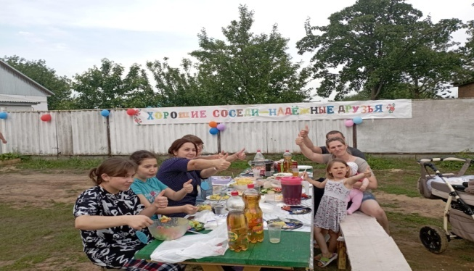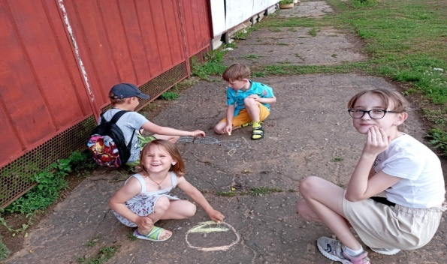
27.05.2023г. - Тематическая беседа «Профессия-архитектор».
https://vk.com/wall-219156373_58
https://ok.ru/profile/574545893188/statuses/155593217152324
https://bolshrem-sdk.kulturu.ru/item/1574698

